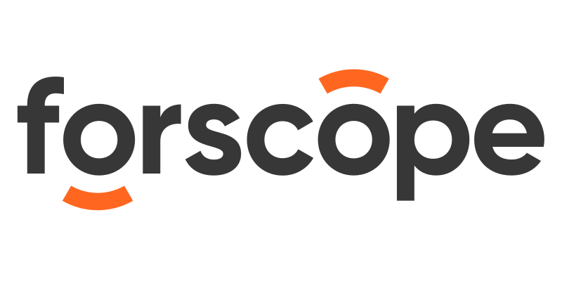
Forscope продаде 500 000 софтуерни лиценза на вторичния пазар

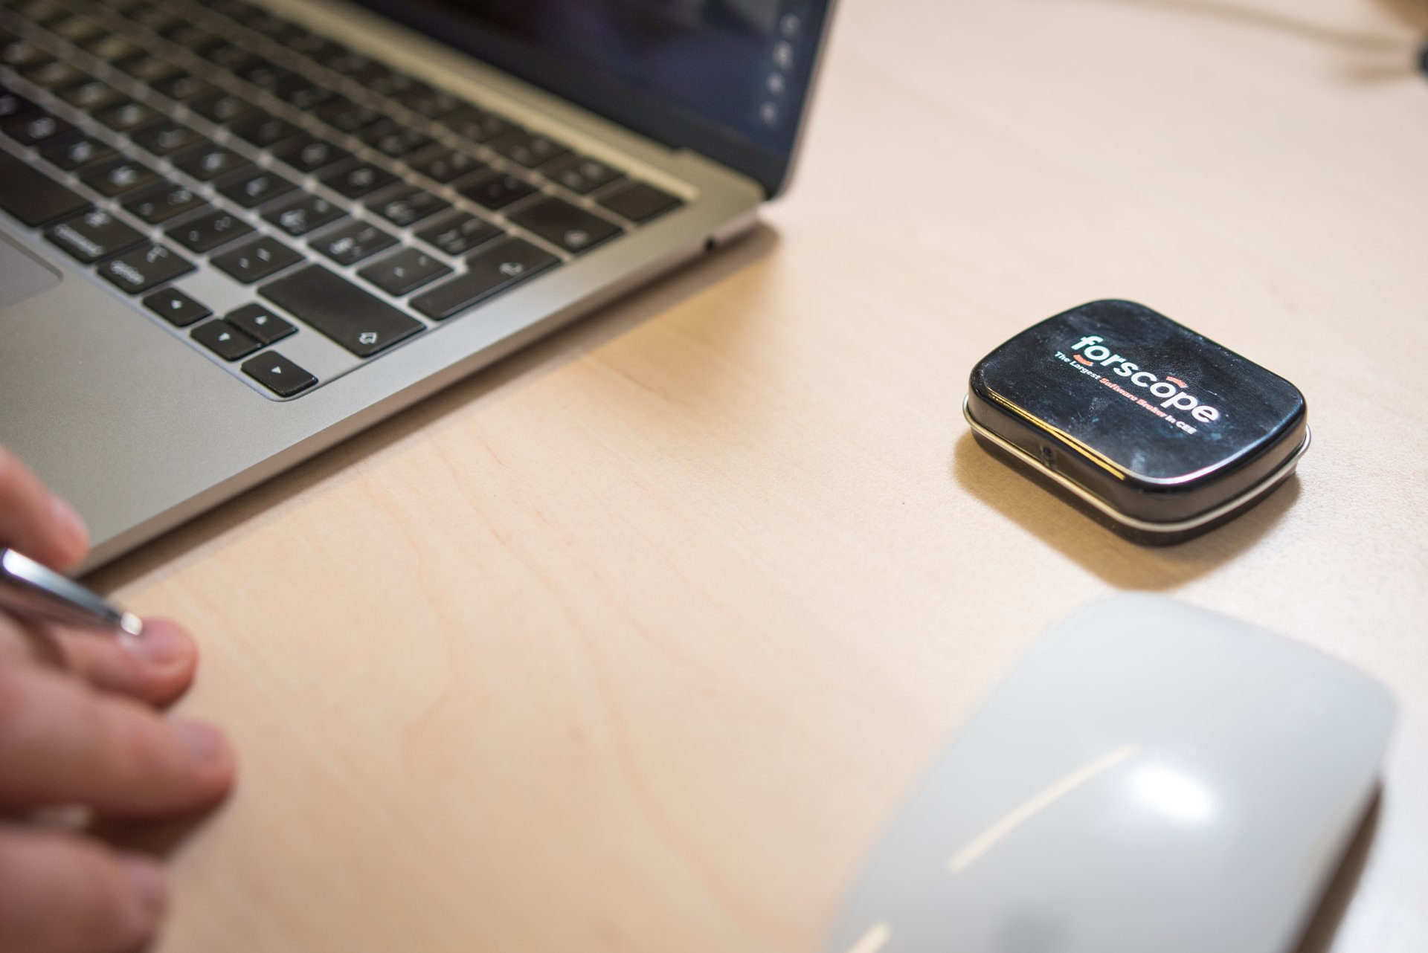

Forscope, най-големият софтуерен брокер в Централна и Източна Европа, достигна важен етап в развитието си. От създаването си през 2016 г. компанията е продала 500 000 софтуерни лиценза от вторичния пазар. Компанията е реализирала продажби за над €24,7 млн за същия период, като сравнението с цените на новите лицензи показва спестявания за клиентите от €59,5 млн.

През юли 2026 година Forscope премина границата от 500 000 продадени лиценза на вторичния пазар за софтуер. Това са лицензи, които вече не са необходими на някои компании, но могат да продължат да бъдат използвани от други. Сред клиентите на компанията са както частни компании, така и публични институции, които все по-често търсят законна и икономически обоснована алтернатива на закупуването на нови лицензи или пълни абонаментни планове.

„Половин милион продадени лиценза е преди всичко доказателство, че компаниите започват да оценяват софтуера по същия прагматичен начин, по който разглеждат и други свои активи – според реалното му използване, дългосрочните разходи и възможността за препродажба. Не всеки потребител има нужда от най-високия клас облачен абонамент или от последната версия на даден софтуерен продукт. Често е възможно да се намери решение, което отговаря на реалните нужди на организацията и същевременно значително да намали разходите ѝ“, коментира Якуб Шулак, главен изпълнителен директор на Forscope. „В сравнение със закупуването на нови лицензи сме помогнали на клиентите си да спестят повече от €41 млн. Това са реални средства, които компаниите могат да насочат например към своето по-нататъшно развитие“, допълва Якуб Шулак.

На база индикативно сравнение с цените на новите лицензи продажбите представляват оценени спестявания от €59,5 млн. за компаниите. Постигнатият обем потвърждава нарастващия интерес на организациите към по-обмислен подход при управлението на разходите за софтуер. Наред с широко използваните днес облачни услуги и абонаментни модели, безсрочните лицензи продължават да имат значение за много компании. Типичен пример са продукти като Microsoft Office, включително Word и Excel, които се инсталират директно на компютъра на потребителя.

Тези лицензи са особено подходящи в случаите, когато служителите не се нуждаят от най-новите функционалности, но имат нужда от стабилни и напълно работещи инструменти. Лицензите от вторичния пазар са напълно функционални и могат да осигурят спестявания от 60% до 70% спрямо цените на нови лицензи. Конкретната разлика зависи от вида на лиценза, неговата наличност, актуалното ценообразуване на производителя и нуждите на конкретната организация.

###
За Forscope
Forscope, най-големият софтуерен брокер в Централна и Източна Европа, предлага напълно лицензирани софтуерни решения посредством иновативен, ценово ефективен модел на придобиване за компании от всякакъв размер, както и за публични институции. В допълнение, компанията осигурява всеобхватен пакет от услуги, включително техническа поддръжка, както и правни и лицензионни консултации. Базирана в Чешката република, Forscope оперира в общо 9 държави в ЦИЕ региона. Компанията е сертифициран партньор на Microsoft и притежава сертификати ISO 9001:2015 и ISO 27001.
За повече информация, моля посетете: Уебсайт | LinkedIn | Facebook.

За повече информация:
Соня Славчева
Well Done Agency
Телефон: 0898 22 37 37
E-mail: sonya@welldone.bg

